УДК 621.78, 621.771.2

И.А.Гунькин, Ю.Т.Худик, В.А.Мамаев, Ю.Д.Костенко

Использование принципа эквивалентности при пересмотре режимов термомеханического упрочнения проката
Рассмотрен принцип теплотехнических расчетов, который используется на КГГМК “Криворожсталь” в течении 10 лет, и за это время зарекомендовал себя хорошим инструментом разработки и анализа технологии термомеханического упрочнения арматурного проката.
Рассмотрим случай ускоренного охлаждения проката в потоке мелкосортного или проволочного стана в устройстве проводкового типа (рис. 1). Раскат, движущийся со скоростью v_{пр} и имеющий температуру равную температуре конца прокатки tº_{кп} охлаждается в зоне активного охлаждения длиной L_{ЗАО}. Время охлаждения составляет τ = L_{ЗАО}/v_{пр}. Температура по сечению раската на выходе из линии неравномерная, но после выравнивания становится равной температуре самоотпуска t_{со}. Средняя по сечению раската температура конца ускоренного охлаждения и температура самоотпуска, как показано в [1] немного отличаются, но в практических расчетах можно считать, что это одно и то же.
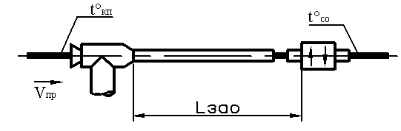
Рис. 1. Схема ускоренного охлаждения проката в устройстве проводкового типа
Существуют несколько методов расчета линий ускоренного охлаждения, которые опираются либо на аналитический подход, либо на численный. Без сомнения, численные методы являются более гибкими. Усложняя задачу и вводя новые зависимости, можно учесть практически все особенности ускоренного охлаждения. К этому следует добавить, что современное развитие вычислительных средств привело к такой ситуации, когда для постановки и решения большого количества задач достаточно просто хорошего инженерного образования. Однако, все преимущества численных методов сводятся на нет, упираясь в отсутствие экспериментальных данных об учитываемых процессах. В итоге разрабатываемые модели либо опираются на данные шестидесятых - восьмидесятых годов прошедшего века, либо адаптируются, т.е. подгоняются по имеющийся ответ. Полученная в результате модель в лучшем случае объясняет явление, но не прогнозирует его. Исходя из вышесказанного, авторы, не отрицая перспективность численных методов считают, что в настоящее время аналитические методы [2, 3, стр. 62] в большинстве случаев остаются более надежными.
Аналитические методы решения приведенной на рис. 1 задачи [4] приводят к некоторой зависимости
$t°_{\text{со}}=Φ_{Ф,К}\left(t°_{\text{кп}}, \text{Fo}, К\right)$, (1)
где tº_{кп} и tº_{со} - начальная и конечная температура раската; Φ_{Ф,К} - некоторая функция, зависящая от формы (именно формы, а не размеров) охлаждаемого раската и от краевых условий; Fo - число Фурье, характеризующее размеры тела, продолжительность охлаждения и теплофизические свойства материала; К - краевые условия.
Рассмотрим два случая охлаждения проката в одинаковых устройствах (рис. 2). Случаи могут отличаться тем, что прокат движется с различной скоростью или имеет различные размеры (но не форму). В обоих случаях должно быть выполнено условие, что форма тела остается неизменной, температуры начала ускоренного охлаждения и самоотпуска должны быть одинаковыми:
tº_{со 1} = Ф_{Ф,К 1}(tº_{кп 1}, Fo₁, К₁),
tº_{со 2} = Ф_{Ф,К 2}(tº_{кп 2}, Fo₂, К₂), (2)
tº_{кп 1} = tº_{кп 2}, tº_{со 1} = tº_{со 2}.
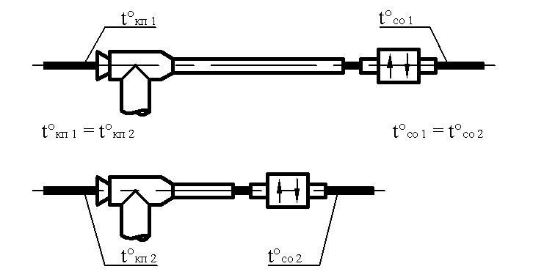
Рис. 2. Два случая одинакового охлаждения проката
Введем основное предположение, на котором базируется разрабатываемый принцип: краевые условия охлаждения в обоих случаях должны быть одинаковыми. В этом случае систему (2) можно дополнить:
К₁ = К₂, Ф_{Ф,К 1} ≡ Ф_{Ф,К 2}. (3)
Из (2) и (3) вытекает
${\text{Fo}}_{1}={\text{Fo}}_{2} ⇒ \frac{a_{1}⋅τ_{1}}{R_{1^{2}}}=\frac{a_{2}⋅τ_{2}}{R_{2^{2}}}$. (4)
где a - коэффициент температуропроводности, характеризующий теплофизические свойства стали; τ - продолжительность охлаждения, R - размеры изделия.
В работе [1] показано, что коэффициент температуропроводности низкоуглеродистой стали при частном случае краевых условий первого рода зависит от температуры начала и конца ускоренного охлаждения и не зависит от размеров тела. Там же высказано предположение, что величина коэффициента температуропроводности не зависит от условий охлаждения. Если руководствоваться выводами и предположениями этой работы, тогда в (4) a₁ = a₂, и окончательно принцип эквивалентности можно сформулировать в следующей форме:
Если форма, начальная температура и условия охлаждения раската не изменяются, то при соблюдении требования τ/R² = const, где τ - продолжительность охлаждения, а R - размер раската, не изменится и температура самоотпуска.
Рассмотрим два примера использования принципа эквивалентности.
Пример 1:
На непрерывном мелкосортном стане 205-5 КГГМК “Криворожсталь” производство арматурного проката диаметром 22 мм и выше происходит при постоянном секундном объеме, т.е. увеличение диаметра проката D приводит к уменьшению скорости прокатки v_{пр} так, что v_{пр}∙D² = const. Следствием принципа эквивалентности является то, что температура самоотпуска зависит от секундного объема и длины зоны активного охлаждения. Если секундный объем остается постоянным, то температура самоотпуска также не изменяется. В результате действия этого правила режимы термомеханического упрочнения проката одинакового класса для профилей диаметром 22, 25, 28 и 32 мм на МС 250-5 однотипны.
Пример 2:
Четвертый мелкосортный стан КГГМК “Криворожсталь” осваивал производство термомеханически упрочненного арматурного проката класса А500С диаметром 14 мм. Прокат производили методом разделения [5]. До этого МС 250-4 производил аналогичный прокат диаметром 12 мм. Используемая сталь и технология производства оставались неизменными. Был поставлен вопрос - при какой максимальной скорости прокатки существующая линия ускоренного охлаждения обеспечит требуемый уровень прочностных свойств?
При производстве арматурного проката диаметром 12 мм длина зоны активного охлаждения составляла L_{ЗАО 12} = 6.2 м, скорость прокатки v_{пр 12} = 13.5 м/с. Длину зоны активного охлаждения без коренной переделки установки можно было увеличить на 1.9 м (L_{ЗАО 14 max} = 8.1 м). Использование принципа эквивалентности дает:
$$\begin{aligned}\frac{τ_{\text{12}}}{{\text{12}}^{2}}=\frac{τ_{\text{14}}}{{\text{14}}^{2}} \left\|τ=\frac{L_{\text{ЗАО}}}{v_{\text{пр}}}\right\| ⇒ \frac{L_{\text{ЗАО} \text{12}}}{{\text{12}}^{2}⋅v_{\text{пр} \text{12}}}=\frac{L_{\text{ЗАО} \text{14} \text{max}}}{{\text{14}}^{2}⋅v_{\text{пр} \text{14} \text{max}}}, \\ v_{\text{пр} \text{14} \text{max}}={\left(\frac{\text{12}}{\text{14}}\right)}^{2}⋅\frac{L_{\text{ЗАО} \text{14} \text{max}}}{L_{\text{ЗАО} \text{12}}}⋅v_{\text{пр} \text{12}}={\left(\frac{\text{12}}{\text{14}}\right)}^{2}⋅\frac{8\text{.}1}{6\text{.}2}⋅\text{13}\text{.}5=\text{13}\text{.}0 (м/с)\text{.}\end{aligned}$$
Таким образом, существующие размеры линии ускоренного охлаждения могли обеспечить производство арматурного проката диаметром 14 мм при максимальной скорости прокатки 13 м/с. Следует еще раз отметить, что принцип эквивалентности применим лишь в том случае, если условия охлаждения не изменяются. Возможны случаи, когда на первый план выходят термодинамические аспекты - перегрев охлаждающей воды, образование вокруг раската “паровой рубашки” и т.д. На МС 250-4, например, была проведена серия мероприятий по изменению размеров некоторых узлов линии ускоренного охлаждения.
Рассмотренный принцип используется на КГГМК “Криворожсталь” в течении 10 лет, и за это время зарекомендовал себя хорошим инструментом разработки и анализа технологии термомеханического упрочнения арматурного проката. Важно учесть следующий факт: если предложенный принцип не работает, значит изменились условия охлаждения и необходимо пересмотреть используемую схему: изменить давление перед нагнетающей форсункой, диаметр камеры охлаждения или ввести дополнительный источник подачи воды.

Литература
1. Приведенный коэффициент температуропроводности при прерванном охлаждении / А.В.Кекух, И.А.Гунькин, Н.П.Жильцов // Строительство, материаловедение, машиностроение: Сб. научн. трудов. Вып. 22, Часть II. - Днепропетровск: ПГСиА, 2003. - с. 114-117.
2. Расчет длины устройств для охлаждения проката сплошным потоком воды. Худик В.Т., Черненко В.Т., Сиухин А.Ф., Литовченко Ю.К. - Металлургия и коксохимия, вып. 36. Киев: Технiка, 1973, с. 68-72.
3. Высокопрочная арматурная сталь. Кугушин А.А., Узлов И.Г., Калмыков В.В. и др. - М.: Металлургия, 1986. - 272 с.
4. Лыков А.В. Теория теплопроводности. М., Высшая школа, 1967. 600 с.
5. Шеремет В.А. Научные основы технологии термоупрочнения продольно разделенной арматуры. Автореф. канд. дис. Днепропетровск, 2003.

Опубликовано:
Использование принципа эквивалентности при пересмотре режимов термомеханического упрочнения проката / И.А. Гунькин, Ю.Т. Худик, В.А. Мамаев, Ю.Д. Костенко // Строительство, материаловедение, машиностроение: Сб. научн. трудов. Вып. 26, ч. 1. - Дн-вск: РИА "Днепр-VAL", 2004. - С. 339 - 342.

